Помни ! Спички детям не игрушка !

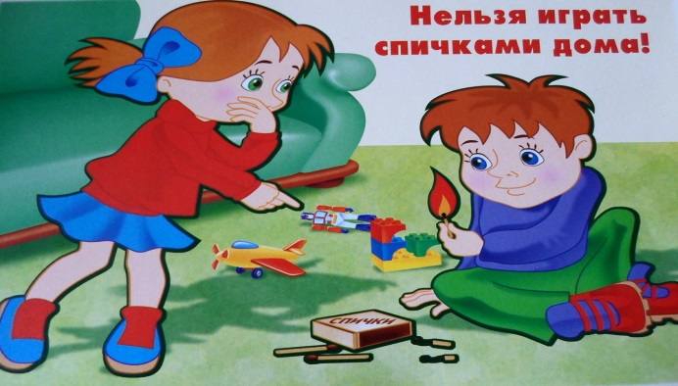
По статистике каждый двадцатый пожар в России происходит в результате детской шалости или неосторожности при обращении с огнём.

Уважаемые родители!
- Не допускайте хранение спичек, зажигалок, керосина, бензина и т.д. в доступных для детей местах. Спички – не игрушка.
- Не оставляйте детей без присмотра на долгое время, либо примите необходимые меры предосторожности, чтобы исключить опасные игры в отсутствие взрослых.
- Не проходите мимо детей, играющих с огнём.
- Не поручайте детям присматривать за включенными электрическими и газовыми приборами, а также за топящимися печами. Не разрешайте им самостоятельно включать электрические и газовые приборы.
- Не разрешайте детям разводить костры.
- Изучите сами и разъясните детям правила пользования первичными средствами пожаротушения и действия в случае возникновения пожара.
- Разъясните детям, какие могут быть последствия от шалости с огнём, а также, что ни в коем случае нельзя прятаться во время пожара под кроватью или в шкафу.
- Если пожар случился в квартире, то нужно постараться покинуть помещение, при этом прикрыв нос и рот мокрой тканью. Передвигаться к выходу нужно, пригнувшись.
Тушить пожар- дело взрослых, но вызвать пожарных может любой ребенок. Хорошенько заучите номер пожарной охраны. Он не сложный "01". А если у вас есть сотовый телефон, набирайте "101", четко и спокойно произнесите свое имя и адрес, опишите ситуацию, и будьте уверены, к вам на помощь придут обязательно.

ОНД и ПР по г. Братску
и Братскому району

